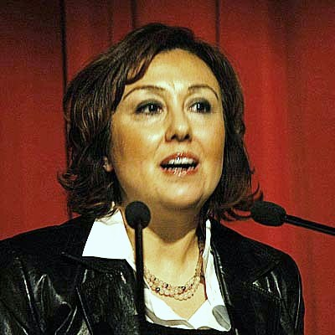 Prof. Dr. Şengül HABLEMİTOĞLU
Prof.Dr. Şengül HABLEMİTOĞLU Üniversitemiz Sağlık Bilimleri Fakültesi Dekanlığına yeniden atandı.
Prof. Dr. Şengül HABLEMİTOĞLU 1965 yılında Ankara’da doğdu. İlk, orta ve lise öğrenimini Ankara’da tamamladı. 1986 yılında Ankara Üniversitesi Ziraat Fakültesi’nden mezun oldu. 1989 yılında Aile ve Tüketici Bilimleri alanında ‘’Yalnız Yaşayan Yaşlı Kadınların Ekonomiye Yönelik Tutumları ve Tüketim Davranışları’’ konulu tezi ile yüksek lisansını, 1996 yılında ‘’Kırsal Ailede Kadının İş Modelleri ve Kararlara Katılımı’’ konulu tezi ile doktorasını tamamladı. 1997 yılında Türkiye Bilimler Akademisi Sosyal Bilimlerde Doktora Sonrası Yurtdışı Araştırma Bursu ile ABD Purdue Üniversitesi Kadın Çalışmaları Programı’nda misafir öğretim üyesi olarak araştırmalar yaptı. 1998’de Üniversite Doçenti, 2005 yılında Profesör unvanını aldı. 2001-2007 yılları arasında Ankara Üniversitesi Aile ve Tüketici Bilimleri Bölümü’nde öğretim üyesi olarak çalışmalarını sürdürdü. Ankara Üniversitesi Sağlık Bilimleri Fakültesi Sosyal Hizmet Bölümü’nün kuruluşunda görev aldı ve 2008 yılında Sosyal Hizmet Bölüm Başkanlığı’na atandı. Aynı yıl Sağlık Bilimleri Fakültesi Dekanlığına seçilen ve halen bu görevi yürütmekte olan HABLEMİTOĞLU’nun temel bilim alanına ilişkin çalışmalarının yanı sıra küreselleşme, toplumsal cinsiyet/kadın çalışmaları, yaşlılık sosyolojisi, gençlik/ergenlik sosyal-psikolojisi alanlarında ulusal ve uluslararası bilimsel dergilerde yayınlanmış makale ve araştırmaları bulunmaktadır. TÜBİTAK, Ankara Üniversitesi BAP ve Ankara Kalkınma Ajansı destekli gençler ve yaşlılarla ilgili projeleri sürdürmekte, bağımsız bir kuruluş olan Ankara Enstitüsü’nde bireysel ve kurumsal gelişim odaklı modüler eğitim programları düzenlemekte ve yas danışmanlığı seminerleri vermekte, ana bilim dalı kapsamında yüksek lisans ve doktora tezlerini yönetmektedir. 2008 yılında Dr.Necip Hablemitoğlu Toplumsal Araştırmalar Derneği (NEHTAD)’ni kurmuştur. Uluslararası Sosyal Hizmet Uzmanları Federasyonu (IASSW)’na üyedir. Ayrıca çok sayıda üniversitenin Kadın Çalışmaları Uygulama ve Araştırma Merkezlerinin Danışma Kurulunda görev almaktadır. Çeşitli ulusal ve uluslararası panel, kongre ve sempozyumlara katılan HABLEMİTOĞLU, yurt içinde ve yurt dışında çok sayıda konferans vermiş, çalışma ziyaretleri yapmış ve bugüne kadar 8 kitabı yayınlamıştır. Necip HABLEMİTOĞLU’nun eşidir, Kanije ve Uyvar isimli iki genç kız annesidir.

Sayın Dekanımızı kutluyor. Başarılı hizmetlerinin devamını diliyoruz.

